高一数学午间练11
- 选择题
1．已知角的终边上有一点，则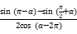的值为
A. 1 B. C. D.
2. 将函数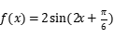的图象向左平移个单位后得到函数的图象，则关于的说法正确的是
A. 为偶函数，在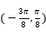上单调递增 B. 为奇函数，在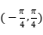上单调递减
C. 周期为，图象关于点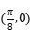对称 D. 最大值为2，图象关于直线对称
- 不定项选择题
3．给出下列四个命题，正确的是
A. 函数的图象关于点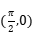对称 B. 函数在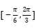上的值域是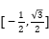
C. 设为第二象限的角，则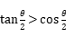，且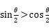 D. 函数的最小值为
三、填空题
4．函数的单调递减区间是______ ．
5．已知函数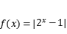的图象与直线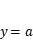有两个公共点，则a的取值范围是______．
四、解答题
6．已知函数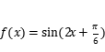
请用“五点法”画出函数在一个周期上的图像；
若方程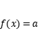在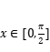上有解，求实数a的取值范围；
若函数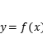的图像横坐标变为原来的2倍，纵坐标不变，再向右平移个单位得到函数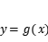的图像，求的单调增区间．
答案和解析
1.【答案】A
【解析】
【分析】
本题主要考查任意角的三角函数，诱导公式，同角三角函数的基本关系．
先由三角函数定义可得，再由诱导公式及同角三角函数关系即可轻松求解．
【解答】
解：根据三角函数的定义可知，
根据诱导公式和同角三角函数关系式可知
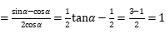，
故选A．
2.【答案】D
【解析】
【分析】
本题考查三角函数的图像的平移变换以及单调性和对称性；首先求出解析式，然后利用三角形的性质分别分析各选项即可．
【解答】
解：由题意，，
所以为偶函数，故B错误；
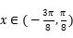时，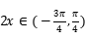，所以cos2x在不单调；
故A错误；
函数周期为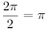，且时，
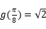，所以 图象关于点不对称 ，故C错误；
函数最大值为2， ，所以图象关于直线对称，故D正确．
故选D．
3.【答案】AD
【解析】
【分析】
本题主要考查了三角函数的图象与性质，考查象限角，属于基础题．
利用三角函数的图象与性质，逐一分析判断即可．
A，由函数的图象的图像可判断
B，当时，，故B错误；
C，取，利用特殊值可判断；
D，函数，利用二次函数即可求得其最小值．
【解答】
解：函数的图象关于点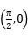，对称，由正切函数的性质可得，A正确；
B.函数，当时，，故B错误；
C.设为第二象限角，取，则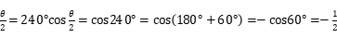，
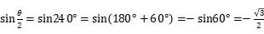，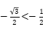
此时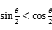，故C错误；
D.函数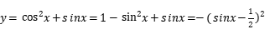 ，
当时，函数取得最小值，故D正确．
故选AD．
4.【答案】；
本题主要考查对数函数的单调性，对数函数的定义域，复合函数的单调性规律，是基础题．
由求得函数的定义域，利用复合函数的单调性求出函数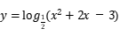的单调递减区间，属于中档题．
【解答】
解：由，解得或，
故函数的定义域为，
在上，函数是减函数，
由复合函数的单调性得是增函数，
在上，函数是增函数，
由复合函数的单调性得是减函数，
故函数的单调递减区间是，
故答案为；
5.【分析】
本题考查的知识点是指数函数的图象变换，其中根据指数函数的图象及函数图象的变换法则，得到函数的图象，数形结合即可得到答案．
画出函数的图象，根据图象即可得到函数的图象与直线有两个公共点时，a的取值范围．
【解答】
解：的图象如下图所示：
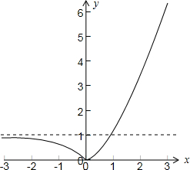
由图可知：当时，函数的图象与直线有两个公共点，
故答案为；
6.【答案】解：列表：
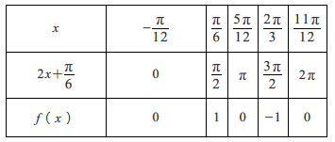
描点连线画出函数在一个周期上的图象如图所示：
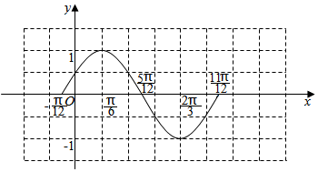
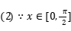，可得：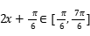，
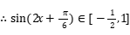，
方程在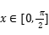上有解，
实数a的取值范围为：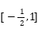；
将函数图象上所有点的横坐标伸长为原来的2倍，纵坐标不变，得到的函数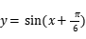的图象，
再将函数的图象向右平移个单位后得到函数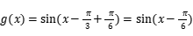的图象，
令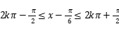，，解得：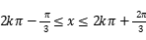，，
可得的单调递增区间为：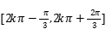，．
【解析】【试题解析】
本题考查了正弦型函数的图象与性质的应用问题，考查三角函数的化简，正弦函数的单调性，函数的图象变换，熟练掌握的图象变换法则及方法是解答本题的关键，属于中档题．
利用列表、描点、连线法画出在一个周期上的图象；
利用三角函数的图象与性质即可求出a的取值范围；
求出函数横坐标伸长为原来的2倍得函数的解析式，再把所得函数的图象向右平移个单位后得到函数的图象，写出解析式，然后利用正弦函数的性质即可求解的单调递增区间．

